C.F.G.S. D.A.W. - 12-02-2025 - CONTROL 2º PARCIAL - PROGRAMACIÓN

En la cadena de tiendas de moda femenina “MAchado Novedades Generales y Ofertas” (MA.N.G.O) se quiere realizar un programa en Java para gestionar la información que manejan las tiendas: prendas, clientas, vendedoras y ventas, en determinadas fechas. Para ello, se han diseñado las siguientes clases, en las que se muestran sólo sus atributos:

Por lo que el diagrama de clases UML es el siguiente:

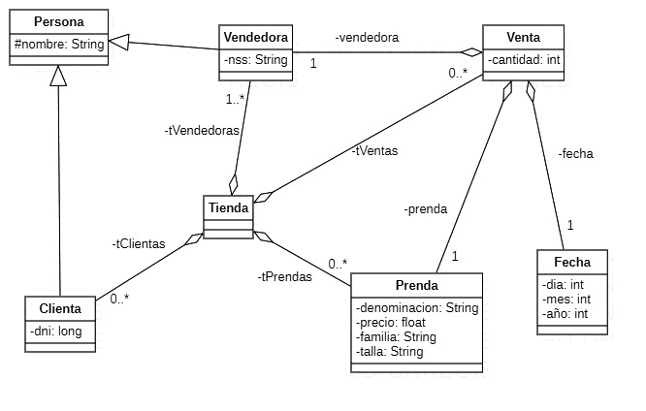

Se pide realizar los siguientes métodos, todos en la clase **Tienda.java**, que es la **única que el alumno debe modificar y entregar** (las otras se van a usar tal como están):

1. *(1,5 Puntos)* Realizar el método **public float totalComprasPorClienta(Clienta clienta)**que devuelve un **float** con el dinero total gastado en compras por la clienta recibida como parámetro. El dinero gastado en una compra (es decir, en una venta) es el precio de la prenda multiplicado por la cantidad de unidades de esa venta.
2. *(1,5 Puntos)* Realizar el método **public Clienta[] clientasPremium(float minimo)**que devuelve una tabla de **Clienta** (con el tamaño ajustado al número de objetos que contenga), con aquellas clientas que hayan gastado en la tienda una cantidad superior al mínimo pasado como parámetro.
3. *(2 Puntos)* Realizar el método **public float totalVentas(Fecha desde, Fecha hasta)**que devuelve un **float** con el total del importe de las ventas realizadas entre las dos fechas pasadas como parámetros, ambas inclusive.
4. *(2,5 Puntos)* Realizar el método **public Vendedora vendedoraDelMes(int mes)** que devuelve un objeto de la clase Vendedora con aquella vendedora que hizo más importe en ventas en el mes pasado como parámetro, **en todos los años**.
5. *(2,5 Puntos)* Realizar el método **public Prenda[] paraRebajas()**que devuelve una tabla de **Prenda** (con el tamaño ajustado al número de objetos que contenga), con aquellas prendas que irán a las rebajas, porque no las ha comprado nadie.

Se deben realizar todas las funciones auxiliares (si son necesarias) que se usen **en la clase Tienda.java. Los métodos no deben pedir datos al usuario, ni mostrar ningún resultado. Los resultados se muestran con las instrucciones que ya hay en Gestion.java, y que hacen uso de los métodos que el alumno debe hacer en Tienda.java.**

Valoraciones:

- Las clases (los ficheros fuente .java a entregar) deben compilar sin errores.

- No se deben producir excepciones.

- Sólo se puede presuponer alguna condición si no contradice el enunciado.

- Se valorará el código correcto, indentado y comentado; la reutilización de código, la descomposición en funciones en los casos adecuados, la eficiencia y claridad de los algoritmos y la inexistencia de código o variables superfluas.

Ejemplo de salida de datos con los datos de miembros que se proporcionan en **Gestion.java**:

**La salida debería ser:**

**Apartado a) total compras de la clienta Maria Garcia: 159.0**

**Apartado a) total compras de la clienta Ana Lopez: 448.75**

**Apartado b) Clientas que han comprado más de 200:**

**[Ana Lopez, Laura Martinez, Carmen Fernandez, Elena Rodriguez, Isabel Sanchez, Marta Ruiz]**

**Apartado b) Clientas que han comprado más de 300:**

**[Ana Lopez, Isabel Sanchez, Marta Ruiz]**

**Apartado c) Total de ventas entre el 17/2/23 y el 13/5/24: 1293.15**

**Apartado c) Total de ventas entre el 16/7/23 y el 26/7/24: 1180.6001**

**Apartado d) Vendedora del mes 4: Vanessa - 543Y**

**Apartado d) Vendedora del mes 6: Lucia - 678Z**

**Apartado e) Prendas que van a rebajas: [Corbata(S), Smoking(L)]**